Organizatorzy:
Wyższa Szkoła Inżynierii i Zdrowia
Kampus 1
ul. Bitwy Warszawskiej 1920 r., nr 18
02-366 Warszawa

Urząd Dzielnicy Ochota
ul. Grójecka 17 a
02-021 Warszawa
Program
„Światowy Dzień Zdrowia”
5 kwietnia 2024 r.

Park Pięciu Sióstr – al. Jerozolimskie, 00-001 Warszawa
10.00 – 10.10 Otwarcie „Światowego Dnia Zdrowia” w Dzielnicy Ochota – Dorota Stegienka
- Burmistrz Dzielnicy Ochota m.st. Warszawy, Grzegorz Wysocki, Sławomir Umiński - Zastępcy Burmistrz Dzielnicy Ochota m.st. Warszawy, dr n. chem. Sebastian Grzyb – Rektor Wyższej Szkoły Inżynierii i Zdrowia w Warszawie
10:10 – 10:30 Przedstawienie programu wykładów oraz warsztatów – dr n. chem. Sebastian Grzyb – Rektor Wyższej Szkoły Inżynierii i Zdrowia w Warszawie

Wyższa Szkoła Inżynierii i Zdrowia (Kampus 1, ul. Bitwy Warszawskiej 1920 r., nr 18, 02-366 Warszawa/ Park Pięciu Sióstr)
10:30 – 10:50 „W zdrowym ciele zdrowy duch – wpływ aktywności fizycznej na zdrowie” - wykład
10:50 – 11:10 „Jak zadbać o swoje plecy i nie dać się złamać” – wykład LuxMed
11:10 – 11:30 „Talerz zdrowego żywienia" – wykład
11:30 – 11:50 „Psychologia zdrowia” – wykład
11:50 – 12:10 „Diagnostyka skóry z receptą pielęgnacji w domu” – wykład
12:10 – 12:30 „Wpływ ekologii na nasze zdrowie” – wykład
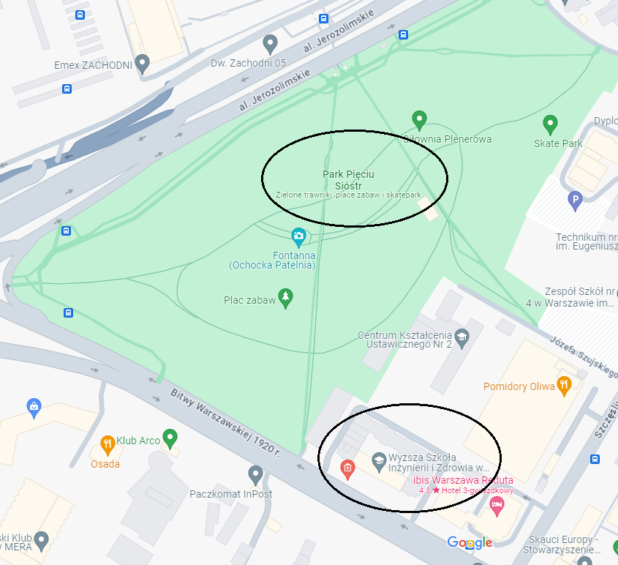

Warsztaty oraz zajęcia sportowe, które będą odbywać się w Parku Pięciu Sióstr oraz w Wyższej Szkole Inżynierii i Zdrowia w Kampusie 1

Pomagamy sobie – pomagamy innym
Program podstawowych badań profilaktycznych wykonywanych na terenie Parku Pięciu Sióstr oraz przed budynkiem Wyższej Szkoły Inżynierii i Zdrowia.
*Stanowisko Mammobus w godz.10:00 – 15:00 (Parking przed budynkiem WSIiZ - Kampus 1)
- Badanie obrazowe piersi
- Warsztaty z nauką samobadania piersi i jąder na fantomach z pielęgniarką,
*Stanowisko badań podstawowych w godz.10:00 – 14:00 (Park Pięciu Sióstr):
- Badania podstawowe (pomiar ciśnienia tętniczego i tętna; pomiar obwodu w pasie i biodrach; ocena zagrożenia otyłością),
- Badania paskowe - Szybkie testy diagnostyczne są przesiewową metodą pomiarów z krwi (glukoza; profil lipidowy – lipidogram (HDL, LDL, Trójglicerydy)),

*Stanowisko - Krwiobus – mobilny punkt poboru krwi w godz. 9:00 -13:00 (Parking przed budynkiem WSIiZ - Kampus 1)
*Stanowisko - Rejestracja dawców szpiku Fundacja DKMS w godz. 10:00 -17:00 (Park Pięciu Sióstr)
Stanowisko OPS Program Wsparcia „Dmuchawiec” w godz. 10:00-13:00 (Park Pięciu Sióstr)
- Przesiewowe badania pamięci (ulotki z przykładowymi treningami pamięci do rozdania)
- 2 zabawy ruchowe dla uczestników wydarzenia (z kostką oraz z taśmą)
Stanowisko SZPLO w godz. 10:00-15:00 (10:00-15:00)
- Badanie widzenia barw u dzieci,
- Badanie CO2 w wydychanym powietrzu,
- Pomiar BMI- analiza składu masy ciała,
- Pomiar z palca cholesterolu, glukozy i trójgliceryny.
Stanowisko dietetyczne w godz. 10:00 -15:00 (Park Pięciu Sióstr):
- Ile cukru jest w napojach?! – wystawa,
- „Talerz zdrowego żywienia" - warsztaty, porady, krzyżówki, rebusy
- Analiza składu masy ciała - konsultacja wyników z dietetykiem,
Warsztaty z Pierwszej Pomoc Przedmedycznej w godz. 10:00 -15:00 (Park Pięciu Sióstr):
- Zasady udzielania pierwszej pomocy przedmedycznej,
- Resuscytacja krążeniowo-oddechowa,
- Opatrywanie ran w nagłych wypadkach.
Warsztaty z psychologiem w godz. 10:00-11:00 oraz 12:00 -15:00 (Park Pięciu Sióstr):
- Stres i depresja – jak radzić sobie w sytuacjach stresowych?
- Mindfulness i jego wpływ na zdrowie,
- Psychoneroimmunologia.
Warsztaty - Domowe Spa&Wellness w godz. 10:00 -15:00 (Budynek WSIiZ - Kampus 1):
- Rytuały pielęgnacyjne: Jak stworzyć domowe spa?
- Techniki samodzielnego masażu rozluźniającego twarzy i szyi,
- Twoja skóra w dobrej formie – dobór zabiegów i kosmetyków do cery,
- Zabiegi dla zdrowej skóry w okresie menopauzy,
- Pielęgnacja skóry w lecie: Jak chronić cerę przed wysokimi temperaturami,
- Kinesiotaping w aktywnościach fizycznych.
Warsztaty chemiczne w godz. 10:00 -15:00 (Budynek WSIiZ - Kampus 1):
- Warsztat dotyczący pielęgnacji skóry oraz działania produktów kosmetycznych do higieny i pielęgnacji skóry,
- Oczyszczanie skóry (eksperymenty z napięciem powierzchniowym, opiłkami żelaza oraz magnesem, niemieszaniem się dwóch faz -oleju i wody) itd.
- Eksperymenty dotyczące składników kosmetyków z wyjaśnieniem jak działają: filtry UV, antyoksydanty, substancje nawilżające, emolienty (po jednym eksperymencie).
Warsztaty trychologiczne w godz. 11:30 -13:00 (Budynek WSIiZ - Kampus 1):
- Konsultacje trychologiczne,
- Profesjonalną diagnostykę trychologicznna skóry głowy i włosów z wykorzystaniem specjalistycznej aparatury diagnostycznej,
- Prawidłowo pielęgnacja włosów – warsztaty.
Warsztaty podologiczne (Park Pięciu Sióstr, Budynek WSIiZ - Kampus 1):
- Diagnozowania chorób i deformacji stóp,
- Pomoc w doborze odpowiedniej terapii podologicznej,
- Dobór odpowiednich kosmetyków do pielęgnacji stóp.

Eventy Sportowe
Aktywność sportowa (Park Pięciu Sióstr):
(zapisy na miejscu)
- Fitness godz. 10:00-11:00
- Taniec godz. 13:00-14:00
- rozgrywki sportowe (skakanie na skakance, przeciąganie liny) 13:00-14:00
- trampolina godz.
Bieg dookoła Parku Pięciu Sióstr
Zgłoszenia: Warunkiem uczestnictwa jest zapisanie się w dniu imprezy w Biurze Organizatora.
Opłata: udział bezpłatny
Dystans:
- 3,0 km – dorośli – bieg inauguracyjny „Po zdrowie” + nordic walking (godz. 11:00)
- 400 m. – dzieci (godz. 12:00)
- 1000 m. – młodzież (godz. 12:30)
- 3,0 km – bieg szkoły patronackie (godz. 13:00)
Opłata: udział bezpłatny

Turniej strzelecki do bramki dla najmłodszych o Mini Puchar Rektora Wyższej Szkoły Inżynierii i Zdrowia w Warszawie (Park Pięciu Sióstr)
Zgłoszenia: Warunkiem uczestnictwa jest wpisanie się na listę uczestnictwa w dniu imprezy w Biurze Organizatora.
Opłata: udział bezpłatny
Rozgrywki: Jeden strzał testowy + Pięć strzałów głównych do mini bramki z odległości 5 m.
Turniej rozgrywany w godz. 10:00 – 13:00

Turniej rzutów do kosza
Zgłoszenia: Warunkiem uczestnictwa jest wpisanie się na listę uczestnictwa w dniu imprezy w Biurze Organizatora.
Opłata: udział bezpłatny
Rozgrywki: Jeden rzut testowy + Pięć rzutów głównych do kosza z odległości 3 m.
Turniej rozgrywany w godz. 10:00 – 13:00

Turniej piłki nożnej o Puchar Burmistrza Dzielnicy Ochota ( Boisko Park Pięciu Sióstr)
Zgłoszenia: Warunkiem uczestnictwa w turnieju jest wcześniejsze zgłoszenie drużyny w Urzędzie Dzielnicy Ochota m.st. Warszawy lub Wyższej Szkole Inżynierii i Zdrowia.
Skład drużyny: drużyna powinna składać się z 4 zawodników (bramkarz oraz 3 zawodników w polu) + 4 zmienników.
Ubiór: zawodnicy powinni posiadać strój sportowy.
Nazwa drużyny: nazwa drużyny powinna nawiązywać do zdrowia, zdrowego odżywiania, dietetyki.
Opłata: udział bezpłatny
Turniej rozgrywany w godz. 10:00 – 17:00
Zasady/Regulamin turnieju piłkarski o Puchar Burmistrza dzielnicy Ochota m.st. Warszawy
W turnieju weźmie udział 8 drużyn. Zostaną one podzielona na dwie grupy po 4 zespoły w każdym. W każdej grupie rozegranych zostanie 6 meczy (łącznie w dwóch grupach 12). Mecze będą rozgrywać się naprzemiennie. Następnie po podliczeniu punktów wyłonione zostaną 4 najlepsze drużyny (po dwie z każdej grupy). Półfinały zostaną rozegrane pomiędzy najlepszą drużyną z Grupy A a drugą drużyną Grupy B oraz najlepsza drużyną Grupy B oraz drugą drużyną grupy A. Ponadto przed półfinałami rozegrany zostanie mecz o 5 miejsce (zmierzy się w nim 3 drużyna z Grypy A z 3 drużyną Grupy B) oraz mecz o 7 miejsce (zmierzy się w nim 4 drużyna z Grypy A z 4 drużyną Grupy B). W meczu o 3 miejsce zmierzą się drużyny które przegrały mecze półfinałowe. Całość turnieju zakończy mecz finałowy o Puchar Burmistrza Dzielnicy Ochota m.st. Warszawy.
W takcie meczu obowiązują zasady gry FairPlay oraz zasady gry w Futsal.
Skład drużyn: 4 zawodników z drużyny na boisku (3+bramkarz) + 4 zawodników rezerwowych. Zmiany w formacie hokejowym. Na boisku przebywają tylko aktualnie grający zawodnicy wraz z sędzią. Faule będą karane zejściem zawodnika z boiska na 1 min.
Czas trwania meczu: 2x8 min.; przerwa między połowami 2 min.
Obowiązuje losowanie drużyn do grup i do pozycji w grupie.
Obowiązują zasady gry Fair Play !
Grupy
Grupa A
Nazwa drużyny | Z | R | P | B+ | B- | Suma punktów
1 A.
2 A.
3 A.
4 A.

Grupa B
Nazwa drużyny | Z | R | P | B+ | B- | Suma punktów
1 B.
2 B.
3 B.
4 B.

Rozgrywki – mecze
Mecz | Wynik | Godz. rozgrywek
1A – 2A  - |  | 10:00 –10:20
1B – 2B  - |  | 10:20 – 10:40
3A – 4A  - |  | 10:40 – 11:00
3B – 4B  - |  | 11:00 – 11:20
1A – 3A  - |  | 11:20 – 11:40
1B – 3B  - |  | 11:40 – 12:00
2A – 4A  - |  | 12:00 – 12:20
2B – 4B  - |  | 12:20 – 12:40
1A – 4A  - |  | 12:40 – 13:00
1B – 4B  - |  | 13:00 – 13:20
2A – 3A  - |  | 13:20 – 13:40
2B – 3b  - |  | 13:40 – 14:00

Mecz o 5 miejsce
3 drużyna z Grypy A z 3 drużyną Grupy B
Mecz | Wynik | Godz. rozgrywek
- |  | 14:20 – 14:40

Mecz o 7 miejsce
4 drużyna z Grypy A z 4 drużyną Grupy B
Mecz | Wynik | Godz. rozgrywek
- |  | 14:40 – 15:00

Półfinał
4 drużyna z Grypy A z 4 drużyną Grupy B
Mecz | Wynik | Godz. rozgrywek
Zwycięzca grupy A – Druga drużyna grupy B |  | 15:00 – 15:20
Zwycięzca grupy B – Druga drużyna grupy A |  | 15:20 – 15:40

Mecz o 3 miejsce
Drużyny, które przegrały mecze w półfinale
Mecz | Wynik | Godz. rozgrywek
- |  | 16:00 – 16:20

Finał (mecz o 1 miejsce)
Drużyny które wygrały mecze w półfinale
Mecz | Wynik | Godz. rozgrywek
- |  | 16:30 – 17:00

Drabinka pucharowa
